Аделия Кузнецова
Синтетические моющие средства
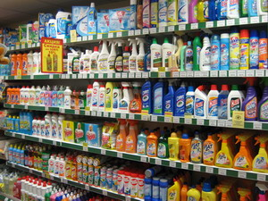

МОУ «Ижморская средняя общеобразовательная школа №1»

Синтетические моющие средства
Проектная работа

Исполнитель:
Кузнецова Аделия Евгеньевна,
Ученица 10 а класса
Руководитель:
Загорулько Елена Анатольевна
Учитель химии

пгт Ижморский
2014
Содержание
Введение ……………………………………………………………………….3
I.Обзор изученной литературы………………………………………………..4
- История использования и производства мыла………………………..4
- Механизм действия мыла………………………………………………4
- Преимущество СМС перед мылом…………………………………….5
- Химический состав и виды моющих средств…………………………5
- Значение пенообразования для применения СМС
в быту и для экологии ………………………………………………….6
- Что важно знать при выборе СМС……………………………………..7
II.Экспериментальная часть…………………………………………………...9
- Результаты социологического опроса о предпочитаемом стиральном порошке………………………………………………………………….9
- Методика проведения эксперимента по оценке эффективности и безопасности порошков………………………………………………..9
- Анализ полученных результатов……………………………………..10
- Вывод и рекомендации……………………………………………….10
III.Литература………………………………………………………………....11
IV.Приложения……………………………………………………………….12

Введение
Выбирая стиральный порошок, каждая хозяйка желает купить такой, который обеспечил бы отличный результат стирки и не нанёс бы ущерба семейному бюджету. Как правило, всех нас волнует вопрос: оправдывает ли эффективность выбранного порошка его цену, или можно приобрести порошок не хуже, но по более низкой цене?
Важность такого вопроса неоспорима. Однако мы совсем несправедливо забываем о проблеме безопасности выбираемой нами марки моющего средства. Вместе с тем степень загрязнения бытовыми стоками водоёмов принадлежит как раз синтетическим моющим средством, которые имеют весьма сложный состав. Вещества, которые повышают эффективность порошка, часто обладают отрицательным физиологическим воздействием на человека и живую природу. Поэтому в России установлена предельно-допустимая концентрация (ПДК) поверхностно-активных веществ в питьевой воде. И в силах каждой семьи уменьшить отрицательное воздействия ПАВ путём выбора таких СМС, биологические действия которых на окружающую среду наименьшее.
Что же необходимо знать для того, чтобы выбрать наиболее эффективный порошок по приемлемой цене, да при этом учесть его безопасность? Решению этого вопроса и посвящена данная работа.
Цель работы: сравнение эффективности и экологической безопасности ряда стиральных порошков, наиболее популярных среди жителей посёлка Ижморского.
Задачи, определённые для достижения поставленной цели:
- Изучить литературу по теме проекта.
- Выявить наиболее популярные стиральные порошки методом опроса.
- Провести экспериментальную оценку эффективности и безопасности выявленного ряда порошков.
- Выработать рекомендации для покупателей на основе анализа изученной литературы и результатов эксперимента.

3
Обзор изученной литературы
1.История использования и производства мыла
С древнейших времён в качестве моющих средств употреблялись щелочные соли (поташ из растительной золы, природная сода), гидрофильные глины (например, бентонитовые), сок или водная вытяжка из некоторых растений. Все эти природные моющие средства утратили своё хозяйственное значение с возникновением в 19 в. мыловаренной промышленности.
Промышленный выпуск синтетических моющих средств был впервые осуществлен в Германии в 30-х годах прошлого столетия. С 1950-х гг. их производство резко возросло во всех промышленно развитых странах. К 1965 уже 50—90% общего объёма производства моющих средств в основных капиталистических странах составляли синтетические моющие средства (СМС). А вот доля жирового мыла в общем выпуске моющих средств значительно снизилась. Снижение выработки жирового мыла происходило за счёт сокращения производства хозяйственного мыла. Производство же туалетного мыла во всех странах из года в год возрастало. Например, в СССР выработка туалетного мыла в 1970 увеличилась в 1,4 раза по сравнению с 1965.
2.Механизм действия мыла
Мы уже говорили о том, что люди пользовались мылом на протяжении многих веков, но только в XVIII – XIX веках предприняли попытки объяснить, почему оно отмывает грязь. Было показано, что мыло моет потому, что является поверхностно-активным веществом, основное назначение которого - удаление загрязнений с различных поверхностей. Загрязнения прочно удерживаются на поверхностях за счет физико-химических сил, не смачиваются водой и поэтому практически ею не смываются. Чтобы перевести загрязнения в раствор, следует сделать их гидрофильными (смачивающимися). Молекулы моющего вещества, адсорбируясь на грязевой частице, «притягивают» ее к воде, отрывают от поверхности и препятствуют обратному прилипанию и слипанию частиц между собой. Таким образом, частицы переходят в раствор. Так как раствор поверхностно-активных веществ лучше смачивает поверхности, он проникает в мельчайшие поры и разрушает крупные частицы загрязнений.
Жировые мыла обладают некоторыми недостатками. Моющее действие их проявляется лишь в щелочной среде. С кальциевыми и магниевыми солями, содержащимися в жесткой воде, они образуют липкие нерастворимые соли, оседающие на ткани и загрязняющие их. Щелочи, содержащиеся в мыле, ослабляют прочность шерстяных и шелковых тканей, а также тканей из полиэфирных волокон, особенно при повышенной температуре, а также могут изменять окраску тканей. Кроме того, жировое сырье для мыл является дефицитным пищевым продуктом. Все это обусловливает актуальность развития производства и применения синтетических моющих средств.
4
3.Приемущество СМС перед мылом.
Синтетические моющие средства (СМС) - это жидкие, пастообразные и порошкообразные вещества, которые содержат поверхностно-активные вещества, а также другие органические и неорганические вещества, повышающие эффективность поверхностно-активных веществ.
СМС обладают следующими преимуществами:
1. Производство СМС основано на дешевой сырьевой базе - продуктах переработки нефти и газа. Расчеты показывают, что затраты на выработку СМС составляют не более 65-70% от затрат на выработку 47%-ного хозяйственного мыла. Осуществление широкой программы производства синтетических моющих средств дает возможность высвободить большое количество пищевых жиров.
2. Синтетические моющие средства не взаимодействуют с солями жесткой воды или при взаимодействии дают легко удаляющиеся с ткани соединения. Многие из СМС одинаково хорошо моют в мягкой, жесткой, а некоторые даже в морской воде.
3. Синтетические моющие вещества в зависимости от их состава могут хорошо отмывать ткани не только в щелочной среде, но и в нейтральной, и в кислой.
4. СМС проявляют моющее действие не только в горячей воде, но и в воде сравнительно низкой температуры, что очень важно при стирке изделий из химических волокон и т.д.

4.Химический состав и виды моющих средств.
Моющие вещества (МВ) составляют основу всех моющих средств и определяют их свойства; это мицеллообразующие поверхностно-активные вещества, благодаря которым растворы обладают моющей способностью.
МВ делятся на два класса: ионогенные вещества, диссоциирующие в воде на ионы, и неионогенные - не подверженные электролитической диссоциации. Ионогенные МВ называются анионактивными, если поверхностно-активные ионы несут отрицательный заряд. Если поверхностно-активны положительно заряженные ионы, то МВ называют катионактивными. Амфотерные, или амфолитные, МВ образуют поверхностно-активные ионы имеющие отрицательный заряд в щелочной среде и положительный — в кислой.
Анионактивные МВ получили наиболее широкое распространение. На их основе получают все жировые мыла и большинство синтетических моющих средств. Важнейшие представители синтетических анионактивных МВ — соли сульфокислот и кислых сульфоэфиров и сульфированные жиры, масла и жирные кислоты.

5
Синтетические моющие средства обязательно содержат ряд вспомогательных веществ, улучшающих их моющую способность. В состав моющих композиций для стирки включают щелочные соли слабых неорганических кислот (карбонат и бикарбонат натрия, силикаты натрия, фосфаты различного состава), нейтральные соли (сульфат, хлорид натрия), соли перекисных кислот, обладающие отбеливающими и дезинфицирующими свойствами (перборат и перкарбонат натрия). Важную роль играют органические компоненты моющих средств: карбоксиметилцеллюлоза, предотвращающая ресорбцию — повторное отложение загрязнений из моющего раствора на отмытую поверхность; оптические отбеливатели (красители), применяемые для устранения жёлтого оттенка неокрашенных тканей; так называемые гидротропы, увеличивающие растворимость и ускоряющие растворение МВ в воде. Некоторые моющие средства содержат ферменты, обеспечивающие удаление нерастворимых белковых загрязнений, органические бактерициды (гексахлорофен, трихлоркарбанилид и др.), стабилизаторы пены (например, алкилоламиды) или пеногасители; во многие моющие средства добавляют душистые вещества (отдушки). Рецептурный состав моющие средства определяется их назначением, экономическими и санитарно-гигиеническими требованиями.

5.Значение пенообразования
для применения СМС в быту и для экологии
Некоторые вещества способствуют образованию в моющем растворе обильной пены; их вводят в моющие средства, предназначенные главным образом для ручной стирки. Введение в состав СМС таких веществ – в большинстве случаев дань вкусам прошлого, когда стирали мылом, и при этом считалось, что в моющем растворе должно быть много пены.
Моющая способность современных СМС не определяется обилием пены. Более того, есть поверхностно-активные вещества, вовсе не дающие пены и, тем не менее, превосходно удаляющие загрязнения. Практически пена нужна лишь при ручной стирке вещей из тонкой ткани, вязаных вещей и некоторых других, которые стирают, не смачивая сильно, чтобы при сушке они не потеряли формы. Обильная и устойчивая пена в моющих растворах резко осложняет стирку в стиральных машинах. Во-первых, из-за пены снижается механическое воздействие на ткань, необходимое для удаления грязи, во-вторых, при обильной пене моющий раствор может переливаться через край.
СМС с устойчивой пеной, попадая в сточные воды, неизбежно создаёт проблемы на очистных сооружениях. Дело в том, что моющее вещество находится не только в объёме воды, но и в виде пены над поверхностью воды. Эффективность очистки таких сточных вод меньше. Попадая затем в природные водоёмы, СМС в значительной степени влияют на весь гидрохимический и гидробиологический баланс экосистемы водоёма.
Итак, порошок, который даёт устойчивую и обильную пену скорее плох, чем хорош.
6
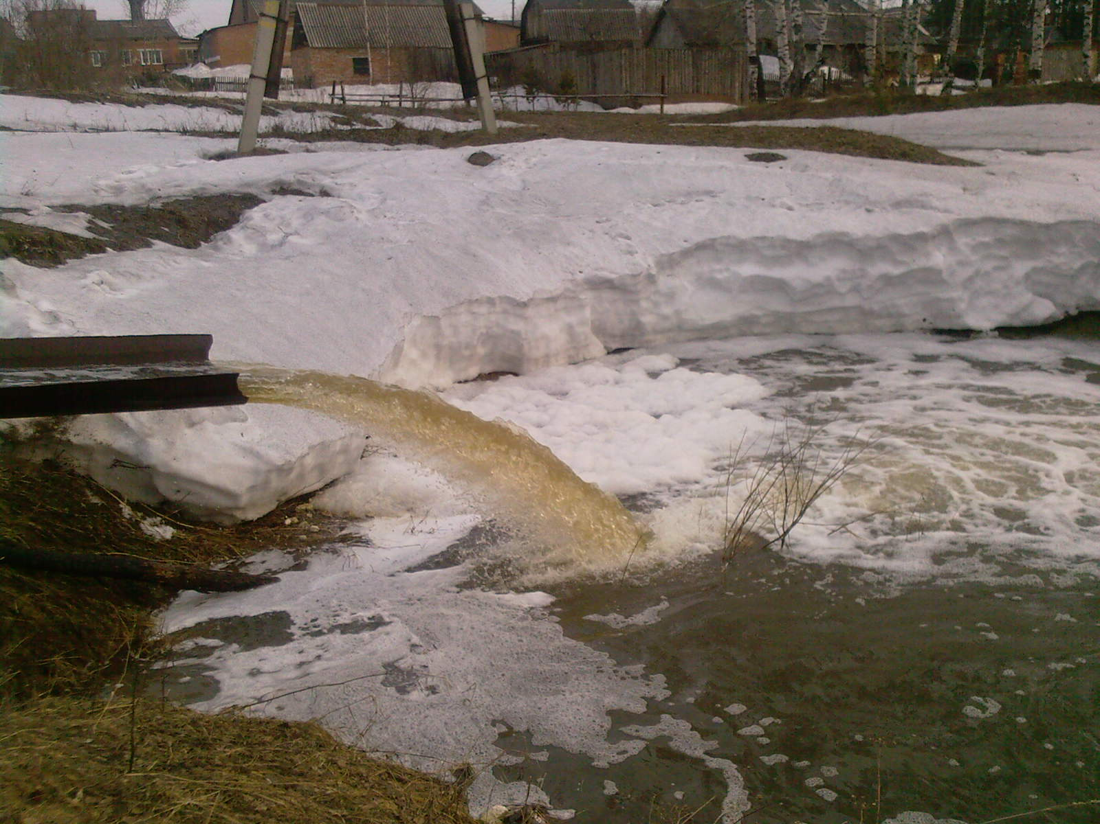
Фото 1. Сток весеннегопаводка в районе «3го пруда» п. Ижморского
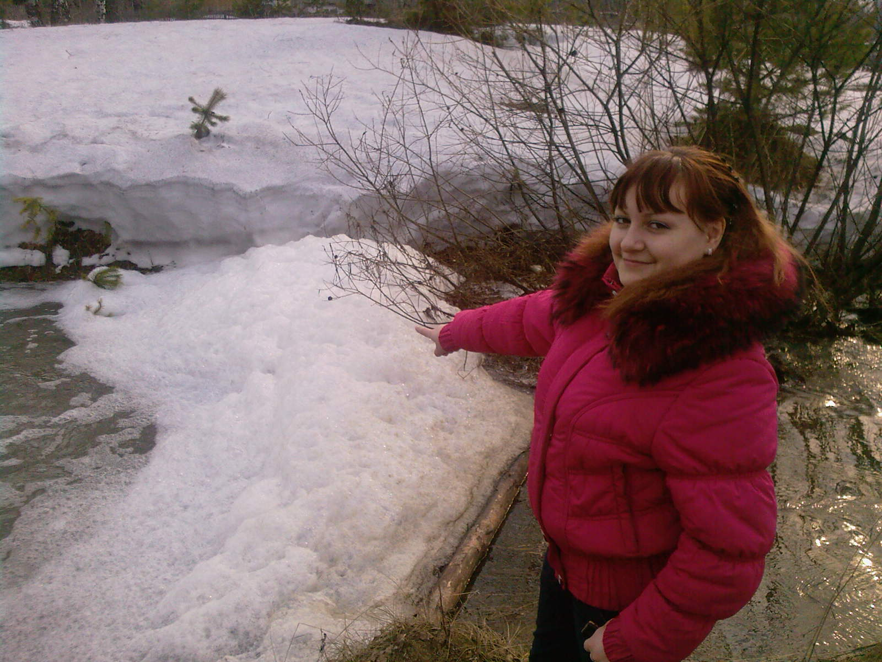
Фото 2. Образование пены в сточных водах.

6.Что важно знать при выборе СМС
Важно знать, что по ГОСТу значение pH в растворе моющего средства должно быть в границах 7,5-11,5. Высокая щёлочность вредит коже рук, экологии, тканям. Поэтому у качественных порошков рН приближается к нижней границе. Показатели пенности стиральных порошков ГОСТом не установлены. Однако для порошков-автоматов согласно требованиям к эксплуатации стиральных автоматов пена должна быть не выше 200мм, устойчивость меньше 0,3.
АПВА более вредны, и их содержание не должно быть больше 12%. Фирмы производителей нередко хитрят и умалчивают долю АПВА в продукции. В таком случае считается, что их доля составляет 30-40%.
Следует так же иметь в виду, что у «детских порошков» тот же состав обычно, что и у «взрослых», только высокая цена, и пена обильная (для лучшей стирки).
Полезно выбирать порошки, обладающие менее выраженным запахом. Ни один порошок полностью не выполаскивается. Поэтому его запах остаётся на одежде, смешиваясь с запахом ваших духов и вызывая аллергические реакции.

7
Старайтесь избегать химических продуктов со следующим значками:
 | РАЗДРАЖАЮЩИЙ  Как правило, этот значок можно найти на баночках с различными чистящими и моющими средствами. При попадании в глаза и на кожу такой продукт может вызвать зуд, раздражение и даже воспаление. Следует не допускать попадания в глаза, а также тщательно мыть руки после работы с этим веществом. Старайтесь также работать в хорошо проветриваемых помещениях - испарения этих продуктов могут вызывать кашель и воспаление дыхательных путей.
 | ВРЕДНЫЙ  Этот значок чаще всего встречается на упаковках с растворителями, лаками и красками. Он говорит о том, что продукт содержит одно или несколько вредных или токсичных веществ.
 | ЕДКИЙ  Едкими могут быть, например, различные средства по очистке канализационных труб. Предупреждающий значок говорит о том, что в состав продукта входит щелочь или кислота в большой концентрации. А значит, при попадании на кожу средство может вызвать тяжелые ожоги и серьезные повреждения кожи, мышечной ткани и слизистой оболочки. При работе с такими продуктами надо обязательно одевать перчатки.
 | ОПАСНЫЙ ДЛЯ ОКРУЖАЮЩЕЙ СРЕДЫ  Этот символ предупреждает о вредности продукта для природы. В его состав могут входить вещества, создающие угрозу для жизни живых организмов – водных и наземных.

8
Экспериментальная часть
1.Результаты социологического опроса о предпочитаемом стиральном порошке
Я провела социологический опрос учеников 10-11 классов, какие порошки для ручной стирки выбирают их родители и они сами. И самыми популярными и востребованными порошками оказались «Миф» - 46%, «Дени» - 31% , «Ушастый нянь» - 13% и 10% порошки других производителей. И я решила провести исследования, на самом ли деле это качественные порошки, безопасны ли они для здоровья и окружающей среды?

2.Методика проведения эксперимента по оценке эффективности и безопасности порошков.

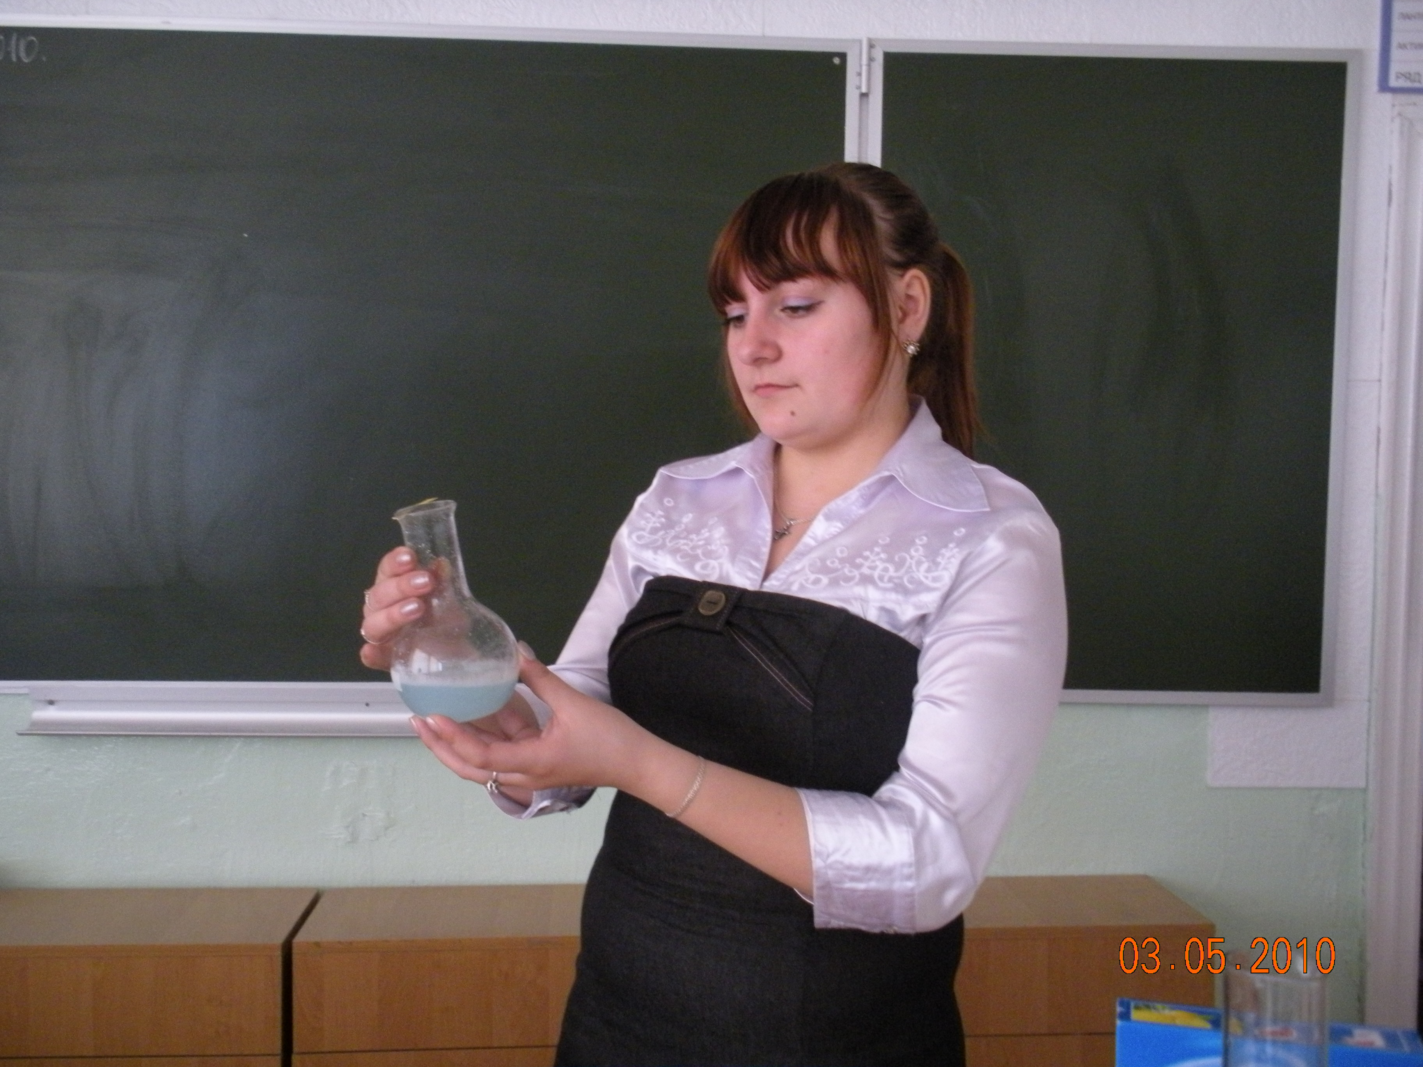

1. Определение пенности
Для анализа были выбраны «Миф», «Дени», «Ушастый нянь».
Каждого порошка взвешено по 5г, растворено в 100мл воды. От полученных растворов взято по 5мл и помещено в отдельные пробирки. Пробирки встряхивали одинаковое количество времени до получения пены. Высоту пенного слоя измеряли линейкой через пять минут три раза. Полученные результаты внесли в таблицу:
Марка порошка | Высота пенного слоя, мм
Марка порошка | Начальное значение | Через 5мин. | Через 10мин.
«Миф» | 39 | 37 | 34
«Дени» | 28 | 26 | 25
«Ушастый нянь» | 13 | 12 | 11

2. Определение щелочности
Определение щелочности производилось с помощью индикаторной бумаги. Полоску индикаторной бумаги (универсальный индикатор)
9
помещали в раствор порошка и изменение окраски сравнивали с атласом окраски универсального индикатора и определяли соответствующее значение рН раствора. Получили следующие значение:
1. «Миф» - 10
2. «Дени» - 11
3. «Ушастый нянь» - 11.

- Анализ полученных результатов

В результате эксперимента выяснили, что наиболее пенным порошком является «Миф», наименее - «Ушастый нянь». Однако, пена «Ушастого няня» устойчивее пены других порошков: с течением времени она уменьшается медленнее. В то же время порошок этой марки обладает высоким рН. Следовательно, этот порошок очень едкий, отрицательно влияет на кожу рук и стираемую ткань.
Пограничным значением рН обладает и «Дени». При этом у него высокая пенность, а так же очень сильный запах, вызывающий неприятные ощущения.
«Миф» имеет немного меньшее значение рН, но за то, наибольшую пенность.
Данные эксперимента показывают, что исследованные порошки обладают высокой экологической опасностью и плохо влияют на ткани и кожу рук. Кроме того, «детский порошок» не является более мягким, чем другие. Значит он не менее опасен для детской кожи, чем остальные порошки. Единственное его преимущество – отсутствие навязчивого запаха.
Для анализа было выбрано ограниченное количество порошков. Я не выявила какие из имеющихся в продаже порошков более приемлемы с экологической точки зрения. Это является перспективой моей работы.

4. Рекомендации
1. При покупке порошка внимательно изучайте инструкцию. Соблюдайте температурный режим стирки и указанные в инструкции дозы.
2. Выбирайте порошок с наименее выраженным запахом: ни один порошок не выполаскивается полностью, и на одежде остается запах вызывающий аллергические реакции.
3. При ручной стирки используйте перчатки.
4. Так называемые «детские порошки» имеют такие же свойства, как и другие порошки. При этом они стоят дороже. По этому следует решить - оправдана ли затрата средств на их покупку.

10
Литература
- Неволин Ф.В. Химия и технология синтетических моющих средств. М., 1971
- Габриелян О.С., Маскаев Ф.Н., Пономарёв С.Ю., Теренин В.И. Химия 10 класс. Дрофа., 2006
- www.ximicat.com
- www.vcheba.ru
- www.newcnemistry.ru

11

Приложения
1. Выпуск моющих средств в капиталистических странах (1965)
Страна | Общий выпуск,  тыс. т | Доля синтетических средств, % | Производство на душу населения, кг
США | 2460 | 89,8 | 12,6
Великобритания | 792,4 | 49,4 | 14,6
ФРГ | 713,4 | 84,8 | 11,9
Франция | 485 | 63,5 | 9,8
Япония | 530,1 | 67,6 | 6,1

Популярность стиральных порошков
среди жителей п. Ижморского
Дени
Миф
Ушастый нянь
Другие порошки

12

